ข้อมูลผลการดำเนินงานในเชิงสถิติ การตั้งจุดตรวจ จุดสกัด
ประจำปีงบประมาณ พ.ศ.2568 สถานีตำรวจภูธรเซิม
ผลการดำเนินงานในการตั้งจุดตรวจ จุดสกัด
ประจำเดือน พฤศจิกายน พ.ศ. 2567

เดือน/ปี | จำนวนตั้งจุด | จำนวนการเรียกตรวจ (ราย) | พบกระทำผิด (ราย) | จำนวนออกใบสั่งเปรียบเทียบปรับ (ราย) | ไม่พบการกระทำผิด (ราย) | ว่ากล่าวตักเตือน (ราย) | หมายเหตุ
พฤศจิกายน 2567 | 20 | 205 | 0 | 0 | 0 | 0
รวม | 20 | 205 | 0 | 0 | 0 | 0

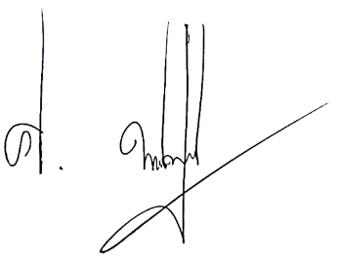

พันตำรวจโท
( ศิริพงษ์ พหลชัยชูพงศ์ )
สารวัตรใหญ่สถานีตำรวจภูธรเซิม

